АДАПТАЦИЯ ИНВАЛИДОВ К ТРУДОВОЙ ДЕЯТЕЛЬНОСТИ
Одной из форм трудоустройства инвалидов является адаптация инвалидов к трудовой деятельности
ВАЖНО
Работа с безработными инвалидами строится на индивидуальном подходе к каждому из них, и учитываются, прежде всего, психофизические особенности безработного, медицинские показания к работе, образовательный уровень, наличие профессиональных навыков и личные пожелания.
Адаптация к трудовой деятельности инвалидов – это комплекс мероприятий, направленных на:
- приобретение и совершенствование инвалидами профессиональных знаний, умений и навыков работы с учетом полученной или имеющейся у них квалификации;
- приобретение, восстановление и развитие имеющихся у инвалидов трудовых способностей и закрепление их в процессе осуществления трудовой деятельности;
- повышение конкурентоспособности инвалидов на рынке труда;
- трудоустройство инвалидов в соответствии с полученной ими квалификацией.
ОБРАЩАЕМ ВНИМАНИЕ
Адаптация к трудовой деятельности инвалидов может осуществляться в организациях любых организационно-правовых форм и у индивидуальных предпринимателей (далее – наниматели) на срок от шести месяцев до одного года, а для инвалидов с интеллектуальными нарушениями – до двух лет.
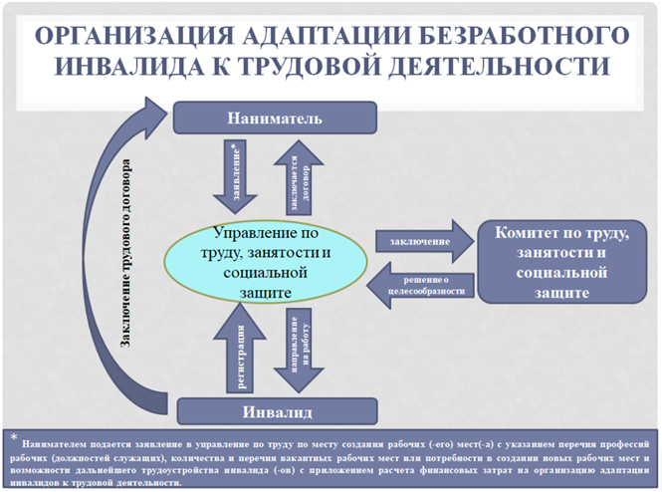
Финансирование мероприятий по адаптации к трудовой деятельности инвалидов за счет средств бюджета осуществляется управлением (отделом) по труду, занятости и социальной в виде выделения нанимателям денежных средств на приобретение оборудования, материалов, средств индивидуальной защиты в размере до 200 базовых величин за одно рабочее место для трудоустройства инвалидов, компенсацию затрат по оплате труда инвалидов.
Для получения компенсации по оплате труда наниматели ежемесячно представляют в управление (отдел) по труду, занятости и социальной защите справку о затратах по оплате труда инвалидов с указанием периода, за который начислена заработная плата.
Справочно:
в указанные затраты включаются затраты на выплату заработной платы в размере, не превышающей размер минимальной заработной платы, рассчитанной за отработанное рабочее время;
заработной платы в размере двух третей установленных тарифной ставки (тарифного оклада), оклада при невыполнении норм выработки, браке и простое не по вине работника в сумме, не превышающей размер минимальной заработной платы, рассчитанной за соответствующий период;
суммы среднего заработка, сохраняемого за время трудового отпуска (денежной компенсации за неиспользованный трудовой отпуск), не превышающей суммы, рассчитанной путем деления размера месячной минимальной заработной платы на 29,6 и умножения на количество календарных дней трудового отпуска (дней неиспользованного трудового отпуска). При этом для инвалидов, которым установлено неполное рабочее время, вместо размера месячной минимальной заработной платы применяется сумма минимальной заработной платы, рассчитанная путем умножения размера месячной минимальной заработной платы на соотношение расчетной нормы неполного рабочего времени к полной (сокращенной) норме рабочего времени, рассчитанной для данного работника. При расчете применяется размер месячной минимальной заработной платы, действующий на месяц начала трудового отпуска (выплаты денежной компенсации за неиспользованный трудовой отпуск);
суммы обязательных страховых взносов в бюджет государственного внебюджетного фонда социальной защиты населения Республики Беларусь и страховых взносов по обязательному страхованию от несчастных случаев на производстве и профессиональных заболеваний.
ПОСТАНОВЛЕНИЕ СОВЕТА МИНИСТРОВ РЕСПУБЛИКИ БЕЛАРУСЬ от 2.02.2009г. № 128 (ред. от 24.03.2025) “Об обеспечении занятости инвалидов”
Консультации: Лихута Юлия Александровна т.8-0159637129.
Дополнительная информация на интернет-сайте:
http://trudgrodno.gov.by/адаптация-инвалидов-к-трудовой-деяте/

